贵州省公路建设养护集团有限公司贵阳分公司
新办公楼办公家具采购询价公告

贵州省公路建设养护集团有限公司贵阳分公司办公楼办公家具采购询价项目，已具备采购条件，拟进行询价采购。欢迎相关公司前来参加。
一、项目概况
1.1项目名称：贵州省公路建设养护集团有限公司贵阳分公司新办公楼办公家具采购。
1.2采购内容及要求：详见采购清单（包括且不限于清单中的办公家具）。
1.3采购限价：250000.00元。
1.4质保服务：免费质保5年，48小时内响应维修需求。
1.5服务质量要求:符合国家《家具通用技术条件》（CB/T 3324 2017)及环保标准（提供CMA检测报告）；提供产品质量检测报告或相关质量认证证书及甲醛释放量检测报告（≤0.05mg/㎥)。
1.6送货地点：甲方指定地点。
1.7 供货（交工）时间：签订合同后，供应商30日内按要求送货并安装。
1.8付款方式：签订合同后5日内支付30%货款给供应商，货物经双方验收合格，供应商提供全额发票及货物验收确认单后15个工作日内支付剩余70%货款。
1.9不接受联合体参与报名。
二、供应商资格要求
2.1具有独立法人资格，营业执照经营范围含家具生产或销售。
三、报价文件组成
3.1报价单。
3.2营业执照复印件。
3.3开户许可证。
3.4近3年无重大违法记录（需提供信用中国网站查询截图) 。
3.5产品检测报告复印件。
3.6售后服务承诺书。
四、报价要求
4.1请使用计算机填写报价文件，报价文件应包含联系人、联系电话、送货期、质保期等，将打印的报价表及要求提供的资料加盖公章。
4.2报价应包含送货费等一切附加费用。
4.3未按要求进行报价，视为无效报价。
五、评标办法
5.1本项目采用符合条件且最低价中标。
5.2谈判小组经过对供应商的报价进行比较或基于专业经验认为某一供应商的报价过低，可能对其履约造成影响时，应当要求该供应商作出书面说明并提供相应的证明材料。供应商不能合理说明或者不能提供相应证明材料的，其询价文件将被视为无效。价格不得明显低于成本价。
5.3评审小组由采购单位组建的评审成员组成。
六、报价文件数量及其他要求
6.1报价文件逐页加盖公章，除法定代表人及委托代理人可以签字外，其余一律不得出现手写，投标文件格式由投标人自理。
6.2 包封套的标记
项目名称：
招标人名称：
报价人名称： （盖单位章）
七、询价文件的递交
7.1投标文件递交的截止时间：2025年8月15日10时00分前。
7.2投标文件递交地点：贵州省贵阳市观山湖区天一国际广场11栋25楼逾期送达的或未送达指定地点的询价文件，采购人不予受理。
八、联系方式
采购单位：贵州省公路建设养护集团有限公司贵阳分公司
地址：贵州省贵阳市观山湖区天一国际广场11栋25楼
联系人：刘工
联系电话：18798034957

贵州省公路建设养护集团有限公司贵阳分公司
2025年8月11日

附件：采购清单

序号 | 名称 | 示图 | 规格要求 | 数量 | 单位 | 单价 | 金额 | 备注
1 | 固定床工位 | 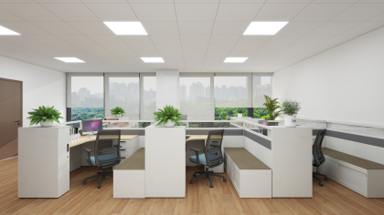 | 2000*1800*1100  采用E0级板材，优质五金配件 | 33 | 组 |  |  | 图片仅供参考
2 | 职员椅 | 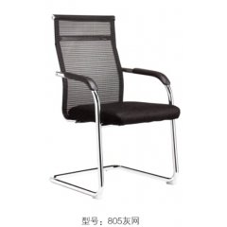 | 常规，高靠背进口网面，座板采用高密度海绵 | 33 | 张 |  |  | 图片仅供参考
3 | 条桌 | 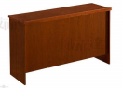 | 1200*400*760，采用E0级板材 | 25 |  |  |  | 图片仅供参考
4 | 条桌椅 | 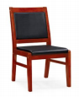 | 常规，采用E0级板材，环保皮 | 56 | 张 |  |  | 图片仅供参考
5 | 会议桌 | 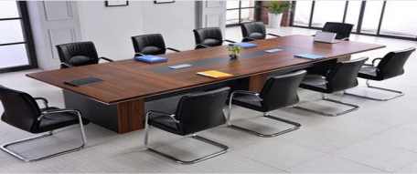 | 4800*1400，采用E0级板材 | 1 | 张 |  |  | 图片仅供参考
6 | 会议椅 |  | 常规，靠背进口网面，座板采用高密度海绵 | 32 | 张 |  |  | 图片仅供参考
7 | 班台1 | 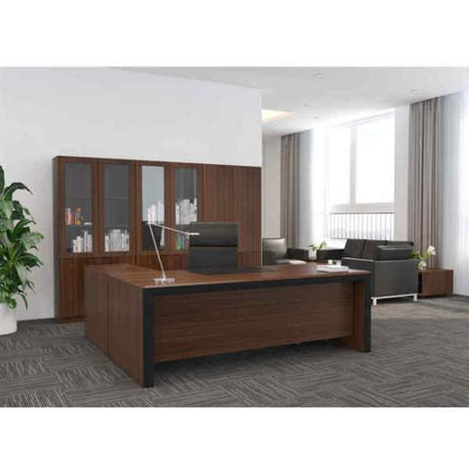 | 长2.4米，采用E0级材 | 2 | 张 |  |  | 图片仅供参考
8 | 书柜 |  | 2.4米，采用E0级板材 | 4 | 组 |  |  | 图片仅供参考
9 | 转椅 | 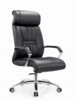 | 常规，进口小牛皮 | 5 | 把 |  |  | 图片仅供参考
10 | 班台2 |  | 长2米，采用E0级板材 | 3 | 张 |  |  | 图片仅供参考
11 | 沙发茶几(1+3+茶几） | 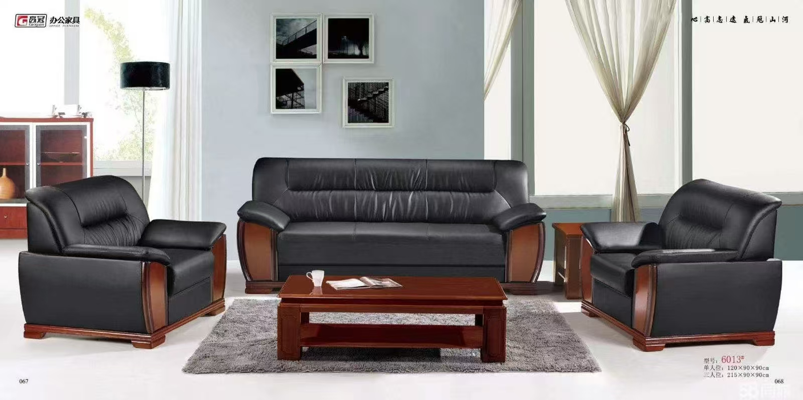 | 常规，优质皮 | 5 | 个 |  |  | 图片仅供参考
12 | 茶水柜 | 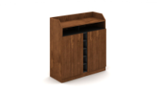 | 常规，采用E0级板材 | 10 | 个 |  |  | 图片仅供参考
13 | 三人沙发 | 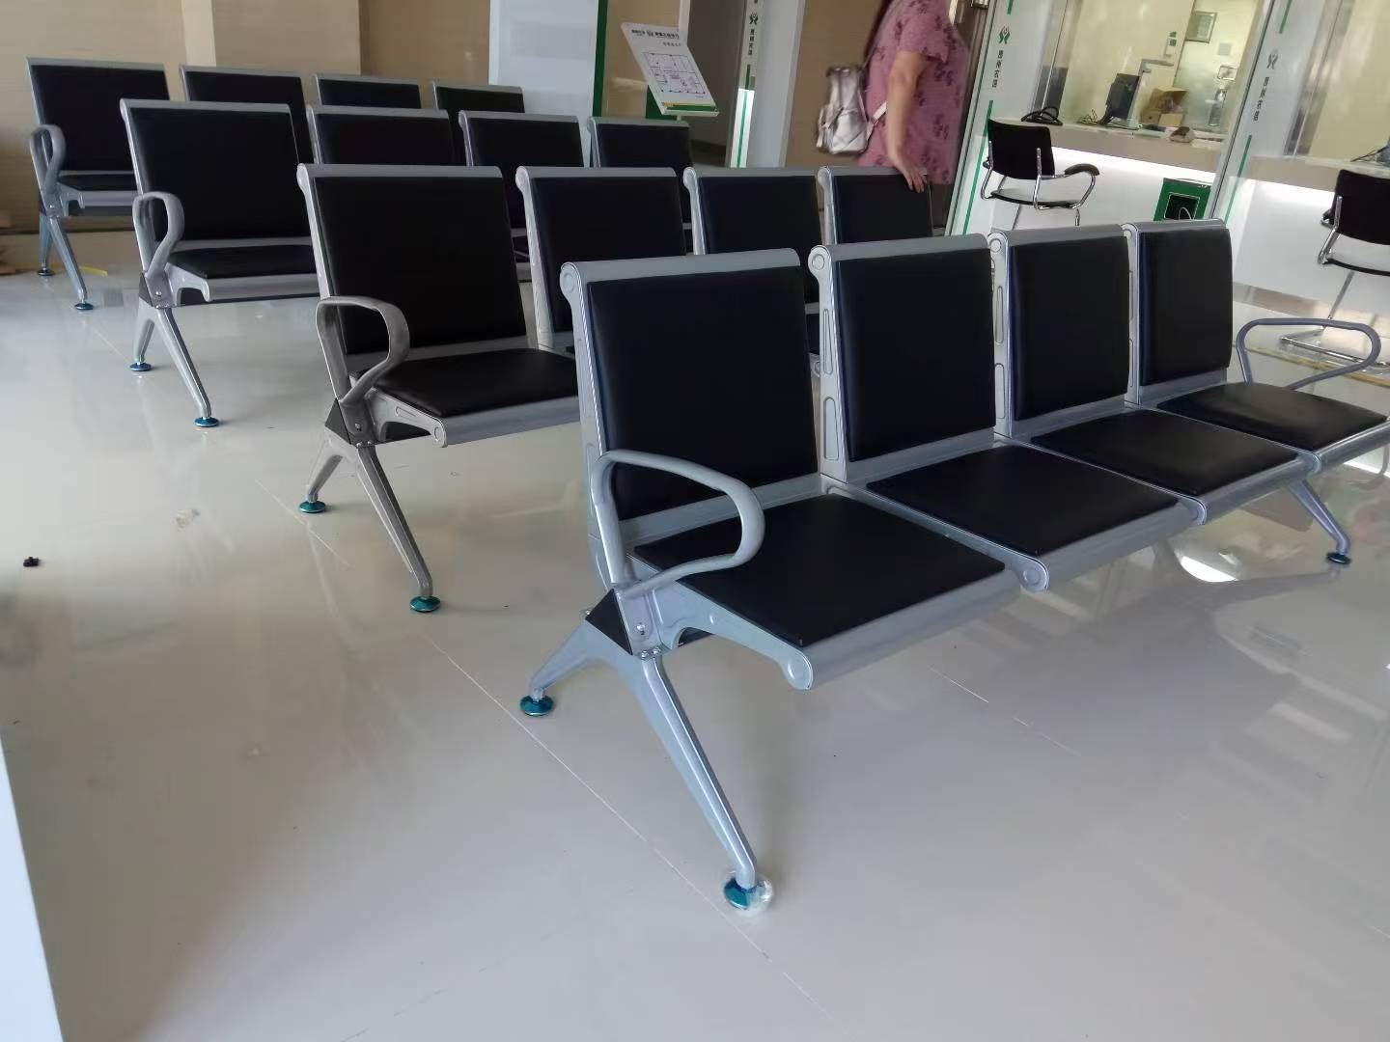 | 常规 | 8 | 个 |  |  | 图片仅供参考
14 | 档案柜 | 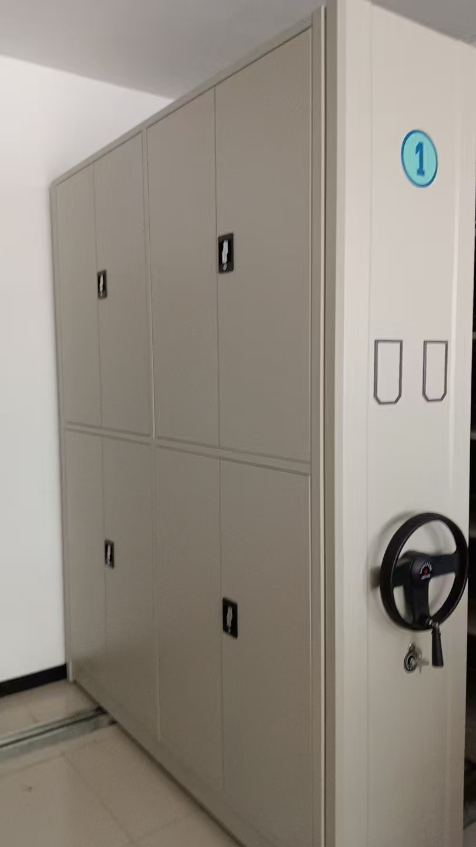 | 45.5立方米 |  |  |  |  | 数量按房间实际测量，最终以实际需求为准。

